Коммерческое предложение от 04.03.2025 г.
Уважаемые господа!
Компания «Новтрак» совместно с официальным дилером ООО "МаксКар" благодарит Вас за интерес к нашей продукции и имеет честь представить ее Вам в виде коммерческого предложения.
Специализированный полуприцеп тяжеловоз Meusburger Новтрак ТP-361, в наличии в Великом Новгороде
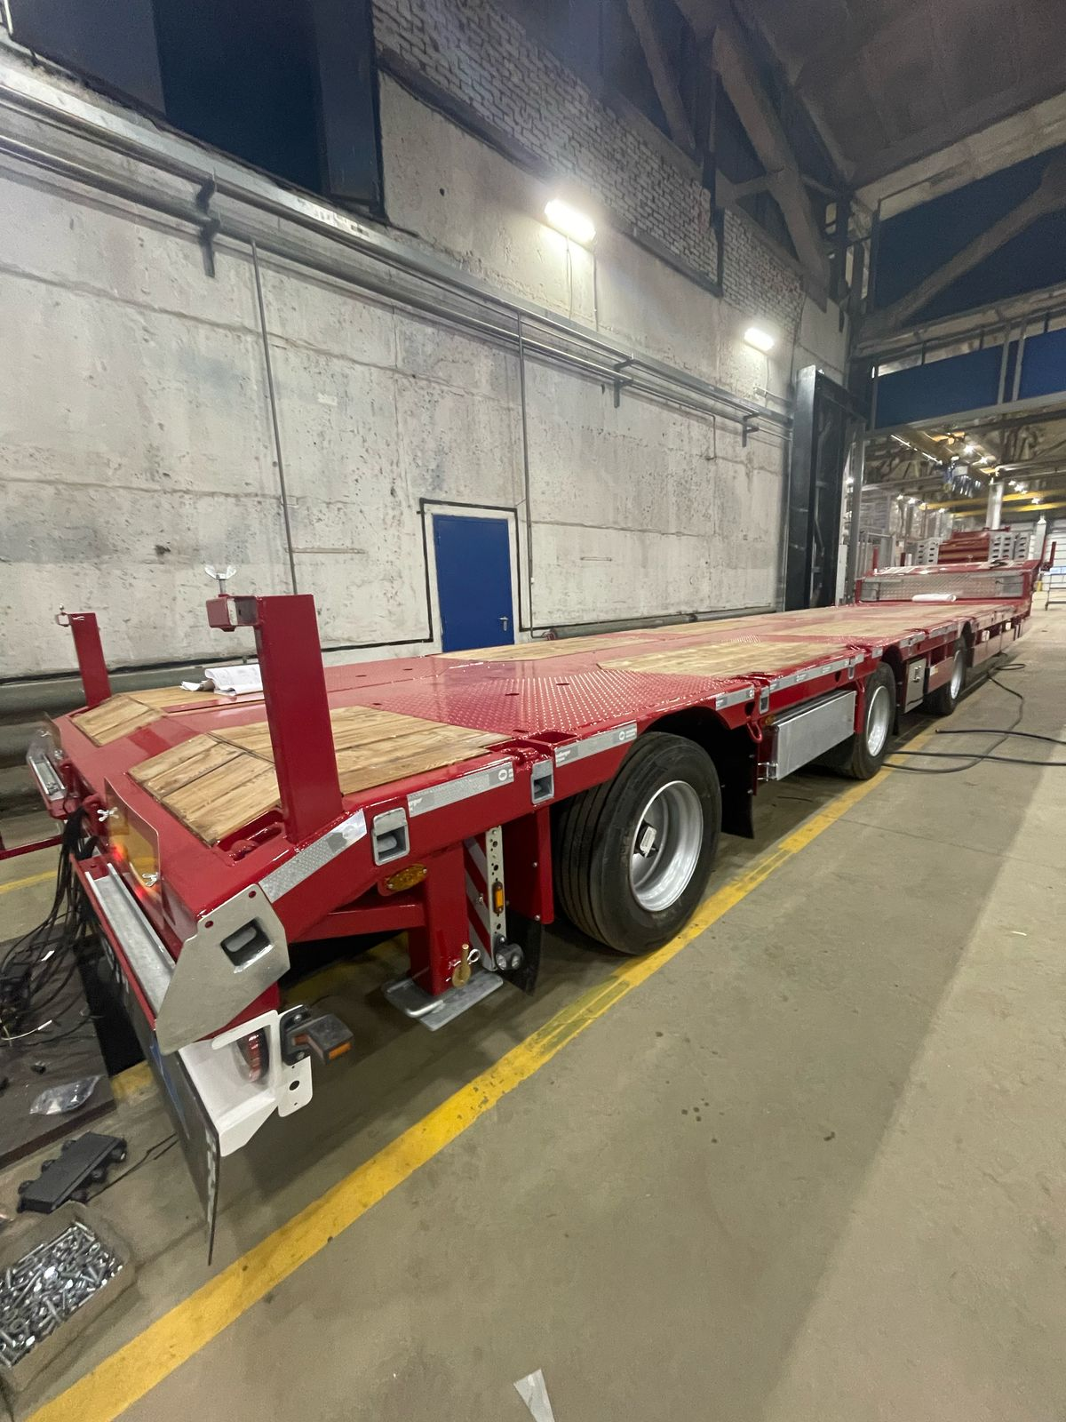
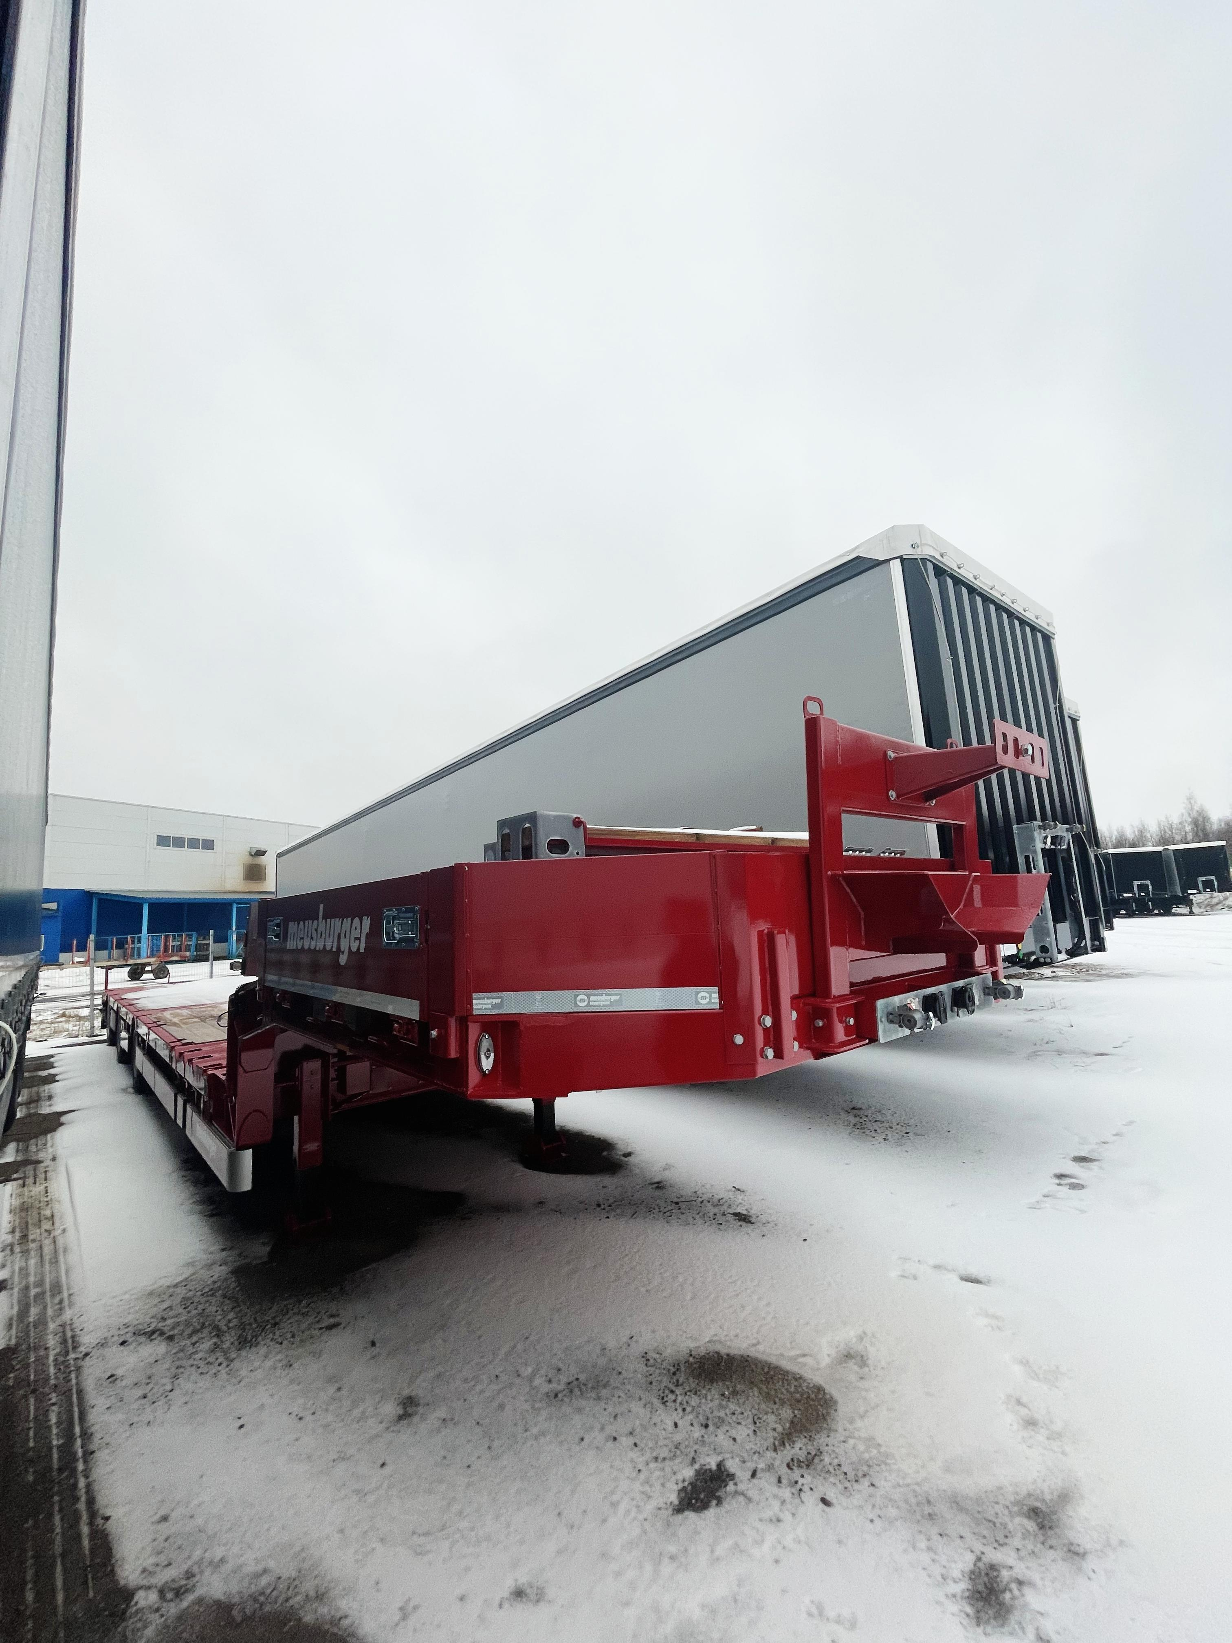
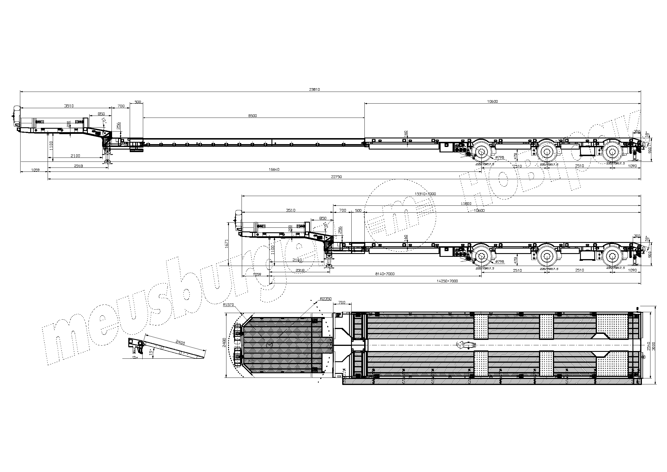
ОБЩИЕ СВЕДЕНИЯ
Полуприцеп низкорамный трехосный подходит для эксплуатации с тягачами с колесной формулой 6х4, 6х2 и 4х2 на пневмоподвеске.
ТЕХНИЧЕСКИЕ ХАРАКТЕРИСТИКИ:

Размеры:
Высота ССУ, порожний/груженый мм |  |  | 1 300
Габаритная длина п/п (с раздвинутой рамой) (без трапов), мм |  | ок. 15 310 (23 810)
Длина передней площадки, мм |  |  | ок. 3 510
Скос в задней части передней площадки |  |  | 850х10⁰
Длина задней площадки (ровная погрузочная поверхность без учета скоса), мм |  |  | ок. 11 800
- длина смещаемой промежуточной опоры, мм |  |  | ок. 500
Скос в задней части нижней площадки, мм |  |  | ок. 300х10⁰
Габаритная ширина п/п (c уширителями), мм |  |  | 2 550 (3 000)
Габаритная высота п/п, мм |  |  | 2080
Высота п/п погрузочная в груженом состоянии, сзади, мм |  |  | ок. 860
Расстояние между осями, мм | 2510+2510
Расстояние от шкворня до заднего габарита п/п в собранном состоянии (без трапов), мм |  |  | 14 250
Вес:
Масса полуприцепа в снаряженном состоянии, кг |  |  | ок. 11 300
Масса перевозимого груза, не более, кг |  |  | ок. 39 700
Полная масса полуприцепа, кг |  |  | 51 000
Распределение нагрузки:  - на седельно-сцепное устройство, не более, кг  - на оси полуприцепа, не более, кг |  |  | 15 000  36 000

ШАССИ:
стальная сварная конструкция, состоящая из передней площадки, имеющий задний скос и ровной задней площадки, имеющей задний скос;
рама изготовлена из высокопрочной стали с пределом текучести 700-960 MPa;
усиленная опорная плита с соединительным 2-х дюймовым шкворнем JOST в соответствии с Правилами ЕЭК ООН № 55.00 и расположенным согласно ISO 1726;
шея с внешнерасположенными продольными балками;
дополнительный замыкающий рифленый алюминиевый лист;
нижняя площадка с выдвигающейся центральной рамой, длина выдвижения ок. 8500 мм (4,5 метра по 500 мм и остальная часть с промежуточной фиксацией через 1000 мм) при помощи пневматического фиксирующего устройства;
смещаемая промежуточная опора шириной ок. 500 мм, фиксируемая 2 шт;
передняя неподвижная часть, промежуточная подвижная опора и задняя выдвижная часть нижней секции имеют скос, который используется как углубление для колес в раздвинутом положении.
усиленное исполнение рамы для нагрузки 40 тонн на 5 метров (в собранном состоянии);
внешняя обвязка полуприцепа нижней платформы не открыта (гнутый профиль MN 160 мм);
задний противоподкатный брус выполнен в виде гнутого швеллера (цвет бруса белый) красная светоотражающая лента по всей ширине бруса;
2 х 12 тонн переднее опорное устройство с односторонним управлением справа;
пара телескопических складных опорных ног сзади полуприцепа;
2 противооткатных упора с держателями на передней стенке;
2 боковых защитных приспособления в соответствии с Правилами ЕЭК ООН № 73.00 (широкий алюминиевый профиль с рекламой MEUSBURGER НОВТРАК);
маркировка с улучшенными светоотражающими характеристиками белого цвета в соответствии с правилами ЕЭК ООН 48-03;
грязеулавливающие брызговики перед каждой осью и за ними;
2 держателя для двух запасных колес на передней стенке (усиленное крепление).

ОСЕВОЙ АГРЕГАТ:
3 х 12 000 кг, марки BPW, усиленное исполнение для жестких дорожных условий;
тормозные механизмы барабанного типа;
пневмоподвеска;
оснащение средней оси датчиками ABS;
межосевое расстояние 2510/2510;
три манометра по одному манометру на каждую ось, место установки в закрытом ящике;
1-я ось – подъемная (принудительное управление от кнопки на п/п или из кабины тягача);
3-я ось подруливающая, управляемая трением, с электрическим и механическим стопорным устройством.

КОЛЕСА И ШИНЫ:
13 колес (включая одно запасное), стальной диск 6,75 х 17,5;
шины 235/75 R17,5 (Fortune).

ТОРМОЗНАЯ СИСТЕМА:
пневматическая, двухпроводная с пневмоаппаратами;
EBS;
3 манометра нагрузки на ось установлены в закрытом ящике;
управление раздвижением полуприцепа посредством кнопки (установка также в ящике);
тормозные камеры мембранного типа;
стояночная тормозная система полуавтоматического типа с пружинными энергоаккумуляторами;
две присоединительные пневматические головки;
розетка ABS по ISO7638;
без соединительных кабелей с тягачом.

ЭЛЕКТРООБОРУДОВАНИЕ WAS:
рабочее напряжение 24 V;
задние светодиодные фонари диодные круглого сечения WAS (фонари установлены в углублении);
2 фонаря освещения номерного знака диодные;
габаритные боковые фонари диодные;
2 передних габаритных фонаря диодные;
2 задних выносных позиционных фонаря диодные;
2 х7 - полюсных штепсельных разъема;
1 проблесковый маячок сзади (отдельное включение проблескового маячка и знаков негабарита стробоскопов);
взрывобезопасное исполнение, полная изоляция разъемов;
без соединительных кабелей с тягачом.

ПОЛ:
настил из досок твердой древесины толщиной ок. 50 мм, с выступом над рамными профилями ок. 5мм;
на верхней площадке между досками шляпный алюминиевый профиль;
над колесами покрытие из рифленых стальных листов.

ПЕРЕДНЯЯ СТЕНКА И БОРТА:
передняя стальная стенка - высотой 400 мм (со скосами) ниша для цепей и инструментов;
боковые алюминиевые борта (съемные).

АППАРЕЛИ:
приставные алюминиевые трапы грузоподъемностью 32 т, длиной 2 400 мм, шириной 500 мм;
ящик для хранения аппарелей (оцинкованный) на заднем свесе (ящик полностью закрытого типа, с уплотнителями на крышке и с механическим запором);

ДРОБЕСТРУЙНАЯ ОБРАБОТКА И ПОКРАСКА:
все стальные части перед покраской проходят дробеструйную обработку;
все стальные части перед покраской, после обработки дробью, грунтуются;
боковая защита из анодированных алюминиевых профилей в цвет шасси;
диски колес серебристого цвета;
борта в цвет шасси;
цвет шасси однотонный красный (RAL 3003);
ступицы красного цвета (RAL 3003);
задний защитный брус белого цвета;
пластиковые элементы черные, без покраски.

ДОПОЛНИТЕЛЬНОЕ ОБОРУДОВАНИЕ:
3 пары стандартных крепежных мульд, утопленных сбоку на верхней секции, с силой натяжения 4 000 кг –начинается сразу от передней стенки;
8 пар поворотных крепежных мульд для тяжеловесных грузов на нижней секции, с силой натяжения 8 000 кг;
1 пара поворотных крепежных мульд на заднем скосе нижней секции, с силой натяжения 8 000 кг;
8 пар грибовидных крепежных элементов сбоку на внешней раме нижней секции с ребром 24 мм, с силой натяжения 5 000 кг;
выдвижные предупреждающие таблички включающие стояночные фонари спереди за опорным устройством и сзади перед замыкающим профилем, выдвигающиеся до ширины 3 500 мм;
2 светоотражающие таблички ECE 70 со съемным креплением на замыкающем профиле полуприцепа;
2 ящика для инструментов с крышкой из нержавеющей стали (место расположения под рамой);
выдвижные уширители с обеих сторон на общую ширину 3 000 мм., включая сплошной настил из деревянных брусков с металлическим усилением (место хранения брусков – верхняя секция рамы в оцинкованном кронштейне);
выдвижные опоры сзади на замыкающем профиле для установки трапов;
дополнительный ящик инструментальный в передней части между таврами, 2 шт;
2 фары рабочего освещения (вмонтированные в замыкающем профиле);
8 пар карманов в полу платформы под стойки 100/100;
брызговик на заднем брусе во всю ширину с рекламой MEUSBURGER.Сертификация
Полуприцепы «НОВТРАК» сертифицированы Госстандартом РФ в соответствии с последними правилами ЕЭК ООН.
Гарантия
Гарантийный срок на полуприцеп - 12 месяцев с момента продажи без ограничения пробега.
Сервисное обслуживание
Гарантийное и послегарантийное техническое обслуживание производится на сервисной станции завода «НОВТРАК». По взаимному согласованию возможны другие варианты на станциях сервис-партнеров «Meusburger Новтрак».

Цена с завода в Великом Новгороде 8 500 000 руб., в т.ч. НДС и утилизационный сбор.
Цена указана с учетом НДС.
Сроки поставки: в наличии, готов к отгрузке.
Условия оплаты: 100 % предоплата.

Скачать фото с сайта:

https://www.maxcar54.ru/catalog/pritsepy-i-polupritsepy/traly/nizkoramnyy-tral-teleskop-meusburger-novtrak-tp-361/

С уважением, Карнаков Вячеслав Владимирович
директор ООО "МаксКар"
8 (383) 233-32-53
8-913-752-39-76
8-913-477-09-39 (служебный)
стоянка – Федеральная трасса Р-254,
северный обход Новосибирска,
п. Садовый, ул. Пасечная, 10,
(пост ГИБДД, гостиница «У самовара»)
maxcar54@mail.ru
www.maxcar54.ru
https://www.youtube.com/channel/UCIiFI5uro5xB8fkw0N0pyRg/videos
https://www.instagram.com/maxcar54ru/

